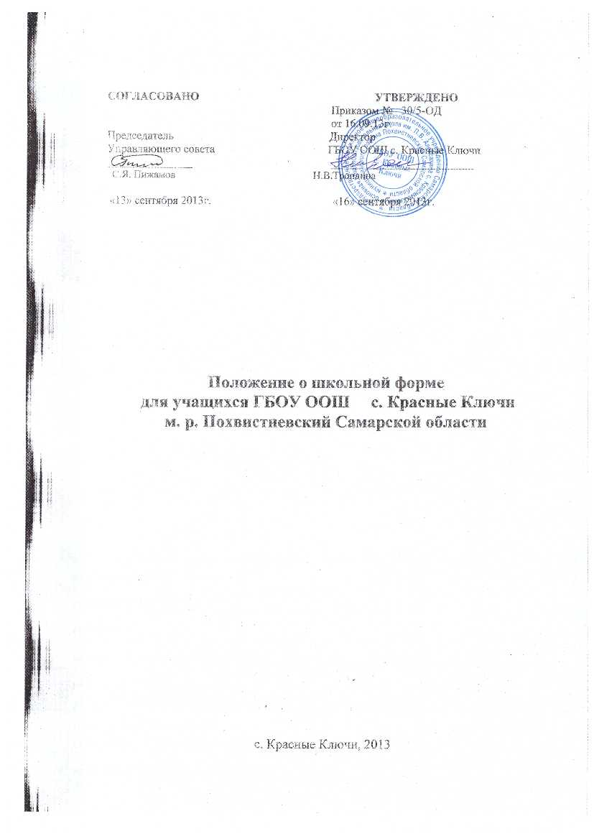

1.Общие положения

1.1Данное положение разработано в соответствии с Законом РФ «Об образовании», Уставом школы.
1.2. Настоящее Положение является локальным актом школы и обязательно для выполнения сотрудниками, обучающимися и их родителями( лицами их заменяющими).
1.3. Настоящим Положением устанавливается определение школьной формы как одного из способов создания деловой атмосферы, необходимой для учебных занятий. Форма дисциплинирует человека. Школьная форма помогает почувствовать себя учеником и членом определённого коллектива, даёт возможность ощутить свою причастность именно к этой школе.
1.4. Контроль за соблюдением учащимися формы одежды обязаны осуществлять все сотрудники школы, относящиеся к административному, педагогическому и учебно-вспомогательному персоналу.
1.5. Школьная форма приобретается родителями в магазинах, либо шьётся в соответствии с предложенным описанием.
2. Функции школьной формы
2.1. Обеспечение нормального функционирования всех структурных компонентов учебно-воспитательного процесса на весь учебный период.
2.2. Поддержание общей дисциплины и порядка в школе, согласно Правилам поведения учащихся ГБОУ ООШ с. Красные Ключи и Устава школы.
2.3. Устранение различий в одежде детей вне зависимости от материального и социального положения их родителей (законных представителей).
2.4.Удобство и комфортность использования в различные времена года.
2.5. Соответствие гигиеническим требованиям.
3.Основные требования к форме и внешнему виду учащихся
3.1. Стиль одежды – деловой, классический, современный строгий.
3.2. Школьная форма подразделяется на парадную, повседневную и спортивную.
3.2.1. Парадная форма:
Мальчики – жилет темно – синего цвета, белая мужская (мальчиковая) сорочка, брюки черного цвета, туфли, галстук или бабочка по желанию.

Девочки – жилет темно – синего цвета, белая блуза, юбка черного цвета (прямая или со складками), туфли, белые банты, колготы светлых тонов.
3.2.2. Повседневная форма:
Мальчики – жилет темно – синего цвета, брюки классические черного цвета, мужская сорочка (рубашка) или трикотажная водолазка светлого однотонного цвета (белый, голубой, бежевый), туфли, аккуратная причёска.
Девочки – жилет темно – синего цвета, блуза или трикотажная водолазка однотонного светлого цвета (белый, голубой, бежевый); юбка черного цвета (прямая или со складками) брюки черного цвета (классические), колготы белого, бежевого, черного и голубого цвета, туфли не на высоком каблуке до 5 см, аккуратная причёска
В зимний период во время низкого температурного режима разрешается надевать свитер (по необходимости).

3.2.3. Спортивная форма:
✓ Для занятий в спортивном зале: спортивный костюм, футболка, спортивное трико (шорты), спортивная обувь с нескользкой светлой подошвой;
✓ Для занятий на улице: спортивный костюм (шорты), спортивная обувь.
3.3. Аксессуары: допускается ношение небольших золотых и серебряных серег.
3.4. Без школьной формы школьники на занятия не допускаются.
3.5. Обувь должна быть чистой, в осенне-весенний период учащиеся 1-9 классов должны носить сменную обувь.
3.6. Педагогический состав работников школы должен придерживаться делового стиля в своей повседневной одежде.

4.Права, обязанности учащихся и родителей
4.1. Учащийся и родители имеют право:
Выбирать школьную форму в соответствии с предложенными вариантами.
4.2. Учащиеся обязаны:
✓ Носить повседневную школьную форму ежедневно. Спортивная форма в дни уроков физической культуры приносится с собой. В дни проведения торжественных линеек, праздников школьники надевают парадную форму.
✓ Одежда должна быть обязательно чистой, свежей, выглаженной.
✓ Бережно относится к форме других учащихся школы.
4.3. Учащимся запрещено:
✓ Приходить на учебные занятия без школьной формы.
✓ Приходить на учебные занятия кроме физической культуры в спортивной форме.
✓ Носить майки, топики, шорты, блузы с глубоким вырезом, джинсы, юбки на бёдрах, юбки длиной менее 40 см, прозрачную и яркую одежду, кеды или другую спортивную обувь, шлёпанцы.
✓ Приходить в школу с распущенными длинными волосами.
✓ Аксессуары, массивные украшения (бусы, броши, кольца, ремни с массивными пряжками) в школу носить запрещено.
4.4. Родители имеют право
✓ Обсуждать на родительских комитетах класса и школы вопросы, имеющие отношение к школьной форме, выносить на рассмотрение Управляющего совета школы предложения в отношении школьной формы.
✓ Приглашать на классный родительский комитет, Управляющий совет, Совет по профилактике правонарушений родителей, дети которых уклоняются он ношения школьной формы, и применять к таким родителям меры в рамках своей компетенции.
4.5. Родители обязаны:
✓ Приобрести школьную форму и обувь до начала учебного года.
✓ Ежедневно контролировать внешний вид учащегося перед выходом его в школу в соответствии с требованиями Положения.
✓ Следить за состоянием школьной формы своего ребёнка.
✓ Не допускать ситуаций, когда учащийся причину отсутствия формы объясняет тем, что она постирана и не высохла.
✓ Ежедневно проверять дневник ребёнка в части письменного сообщения об отсутствии школьной формы и принятии мер для обеспечения ребёнка школьной формой.
✓ Прийти на классный родительский комитет, Управляющий совет, Совет по профилактике правонарушений родителей по вопросу неисполнения данного Положения.
5.Ответственность учащихся и родителей
5.1. В случае, если учащийся пришёл в школу без школьной формы, по требованию дежурного администратора (учителя, классного руководителя) он должен написать объяснительную.
5.2. Учащийся обязан вернуться домой и надеть школьную форму.
5.3. В случае если учащийся проживает далеко от школы – он на занятия допускается, но при этом предоставляет дежурному администратору ( учителю, классному руководителю) дневник, в котором уполномоченное лицо делает запись для родителей с предупреждением о том, что родители приняли соответствующие меры, т.е. обеспечили приход в школу своего ребёнка в школьной форме.
5.4. За ненадлежащее исполнение или неисполнение родителями данного Положения родители несут административную ответственность, определённую Управляющим советом школы в рамках его компетенции.
6.Права и обязанности классного руководителя
6.1. Классный руководитель имеет право:
Разъяснить пункты данного Положения учащимся и родителям под роспись.
6.2. Классный руководитель обязан:
✓ Осуществлять ежедневный контроль на предмет ношения учащимися своего класса школьной формы перед началом учебных занятий.
✓ Своевременно (в день наличия факта) ставить родителей в известность о факте отсутствия школьной формы у учащегося, приглашать на Совет профилактики.
✓ Действовать в рамках своей компетенции на основании должностной инструкции.
6.3. За неисполнение или ненадлежащее исполнение должностных обязанностей несёт ответственность, предусмотренную трудовым законодательством РФ, локальными актами образовательного учреждения.

